音六小关于在全校开展“三爱三节 争做文明好少年”活动总结
为推进我校社会主义核心价值观教育活动的开展，把开学作为加强学生思想教育的重要节点，以强化学生日常行为规范为重要抓手，在全校师生中深入开展爱学习、爱劳动、爱祖国“三爱”教育和节粮、节水、节电“三节”活动，探索建立学生志愿服务制度，争做文明好少年，以围绕社会主义核心价值观教育活动，在全校学生中深入开展“三爱”“三节”主题教育实践活动，大力加强理想信念教育、爱国主义教育、爱人民为人民服务教育、中华传统文化教育、中华民族精神教育。通过“三爱”教育，激发全校师生努力工作，勤奋学习，乐于奉献，形成强大的精神动力。通过“三节”教育促进学生进一步树立科学发展的理念，大行勤俭节约之风，反对浪费，进而加强学生行为规范教育，养成良好的习惯。
【活动一】开展“三爱、三节 争做文明好少年”主题升旗仪式
2023年8月31日间操时间在教学楼前楼前全校师生举行了“三爱、三节 争做文明好少年”主题升旗仪式。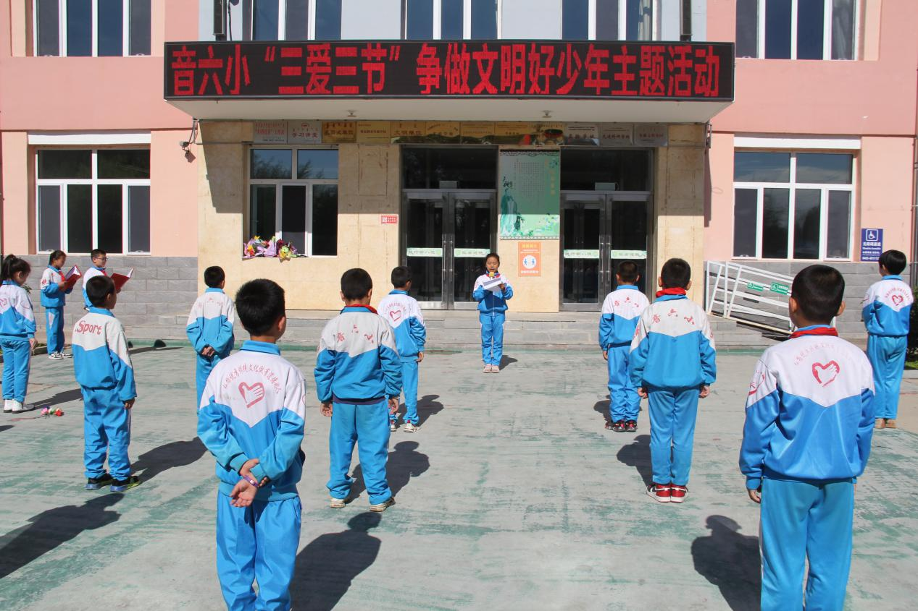
学生代表用生动形象的事例给队员们讲解了“三爱三节”的精神内涵，启发大家要将“三爱三节”的精神落到实处，紧接着从身边的点点滴滴做起，培养自己爱祖国、爱学习、爱劳动的崇高精神和节水、节电、节粮的良好习惯。
【活动二】围绕“三爱、三节 争做文明好少年”教育主题，举办班会活动。
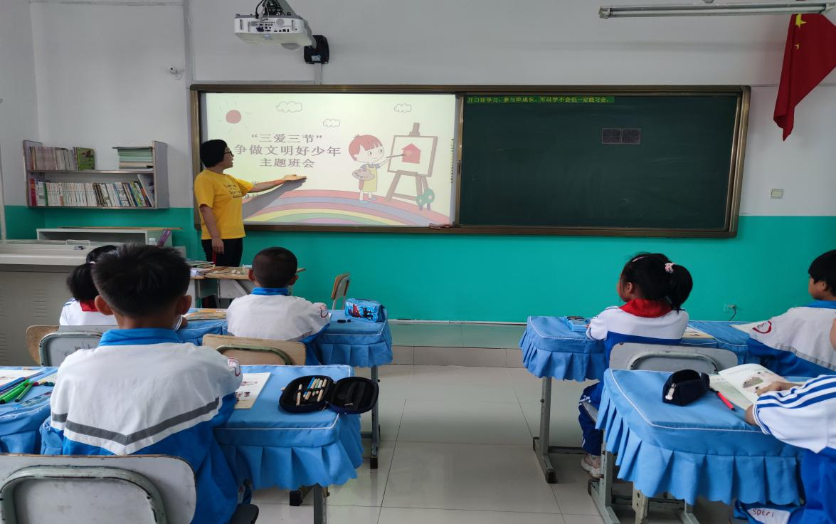
各班通过班会活动，加强学生的理想信念、思想道德、民族精神和时代精神教育，提升学生的思想、文化素质及道德素养，不断激发学生的民族自豪感、自信心和创新活力，使学生大行勤俭节约之风，反对浪费，进而加强学生行为规范教育，养成良好的习惯，促进学校学风教风校风建设。
【活动三】围绕思想道德教育主题，开展“三爱三节 争做文明好少年”手抄报比赛活动。
4--6年级开展了手抄报比赛。
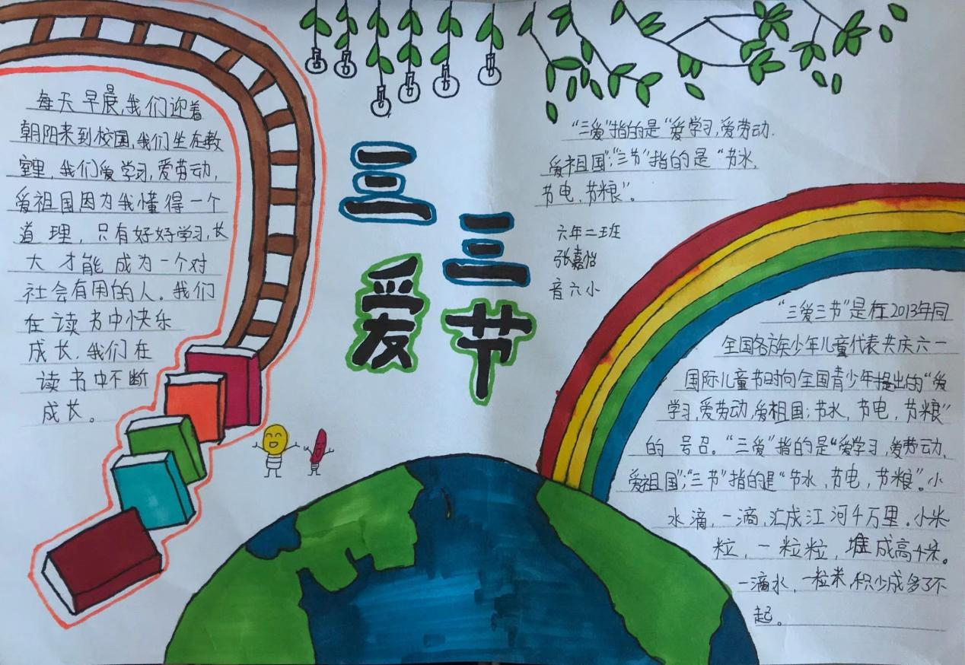
此次主题教育活动，让学生认识到对祖国、学习和劳动的热爱是一种十分美好的情感，树立了勤俭节约、反对浪费的意识。他们纷纷表示要把个人的学习成长和国家的前途命运结合起来，养成劳动的习惯，提升自己的学习能力，学校深入开展“三爱三节”教育，是培育和践行社会主义核心价值观、深化“中国梦”，帮助学生树立正确的世界观。

